VÄLKOMMEN TILL JUNIORERNA

Ht 2024

Program HT 2024

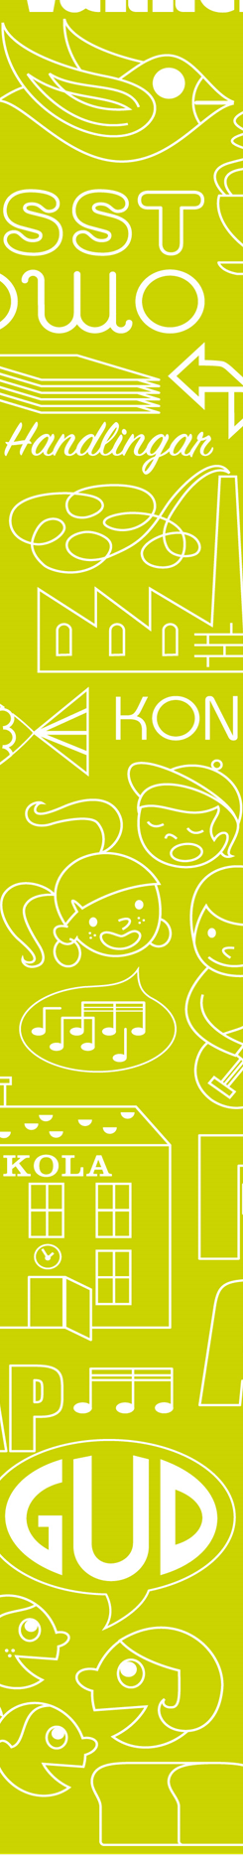

Välkommen att bli medlem i Svenska Kyrkans Unga!

Svenska Kyrkans Unga är Svenska kyrkans barn och ungdomsorganisation.

Du blir lätt medlem genom att skanna qr koden, medlemsskapet är gratis!

